中国围棋协会培训中心 北方交通大学围棋协会
教师：杨鸿哲 杨慧宇 教 案 首 页 总 第 58 页
课时序号 第 20 节 授 课 班 级 小学低年级入门班 授 课 日 期

课 题 第八课 学期总复习 （三） 授课类型 复 习
教 学 目 标

复习本学期所学围棋棋诀十五条及“围棋十诀”。

知道什 本学期所学内容问题解答。

重 点
复习本学期所学围棋棋诀十五条及“围棋十诀”。

难 点
能力
鼓励小同学提问题。

板 书 设 计 棋 盘 示 教 设 计
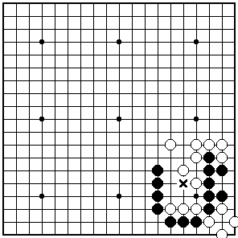

第八课 学期总复习 （三）

“围棋十诀”和棋诀十五条

问 题 解 答

棋理棋谚棋诀：

左右同形走中央

教 学
后 记

教 案 续 页 总 第 59 页
教学过程：组织教学贯穿全课始终，环视课堂。维持课堂纪律。
一 复习提问：今天主要的是回答同学的提问。首先我把这个学期所学的围棋棋诀给同学们复习一遍。
围棋十诀： ① 不得贪胜 ② 入界宜缓 ③ 攻彼顾我 ④ 弃子争先 ⑤ 舍小就大
⑥ 逢危须弃 ⑦ 慎勿轻速 ⑧ 动须相应 ⑨ 彼强自保 ⑩ 势孤取和
1 中央开花三十目：在初盘阶段，如果能在高位线上拔一棵“花”，它对全盘的影响和威力是很大的。
2 棋从断处生 棋不断，事不乱。棋的断点，是产生各种利用的好地方。
3 敌之要点既我之要点：对方行棋的要点，就是我方应该走的要点。在攻击对方时尤为重要。
4 逢方必点 ：点方，是棋形的要点，自己的棋点方是补棋，点对方的棋是有力的攻击。
5 滚打包收俱谨避 ：要谨防自己的棋被对方滚打包收。
6 二·一路上多妙着：在边角走棋时，要特别注意二一这块，因为角的特殊性，所以经常有好棋。
7 七子沿边活也输 ：在初盘阶段，如果为了在二路上活棋，就会影响全盘的棋，会“得不偿失”。
8 金角银边草肚皮 ：在开局时，应先占角后占边，中腹只是双方战斗的地方，围地的效率最低。
9 攻击是最好的防御：要时刻想着攻击对方，在防守时，也要找对方的毛病，利用它来自然补棋。
10立二拆三，立三拆四：在拆边时，有二子竖立，就要拆三路，有三子竖立就要拆四路。
11象眼尖穿忌两行 ：当对方的棋串象眼时，不能从两边压，那样自己的棋受损。应用飞攻。
12七死八活 ：在二路做活时，七个子能被对方两边扳点死，八个子被两边扳后是直四活棋。
13矩形补断虎输飞 ：当曲折的棋形被对方要冲断时，用飞补棋比虎好，这是说重在棋形。
14凡尖无恶手，凡关无恶手。走小尖和单关跳，一般不会有不好的时候。一般都是好棋。
15左右同形走中央 ：在棋形左右相同时，中央应该是棋形的要点。
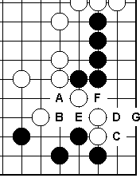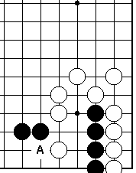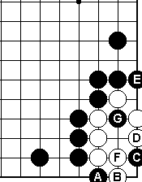
1断扳打滚 2 立.连接 3大猪嘴
两道复习题：第一复习题，重点讲明：是利用白棋的A位断点，利用滚打包收的手段，达到连通的目地。 第二复习题，是利用自己的硬腿，从一路扳过。重点讲明：在边角时特别注意硬腿作用。
第三题是有名的“大猪嘴”，此题的要点是“大猪嘴搬点死”。最后还有一立——硬腿破眼。
二 总复习——回答同学的提问。
在复习时要掌握的重点和要领：
“扑、断、紧、卡”等手断连续用在一起，就是滚打包收。在对杀吃棋时，在攻击对方时是常用手段。
“势厚用粘，成形用飞，安定用虎。”这一条同学们一定要记牢。这既是补棋的着法，更是行棋的规律。
要知道厚势是什么。成形是指棋形，用飞来补断时容易成形，“有棋形”的棋不怕对方来攻，在对方攻击时容易“整形”。安定是指成为活棋，用虎来补棋时容易出眼位，这样当然就容易活棋了，也就安定了。

三 巩固练习：黑先
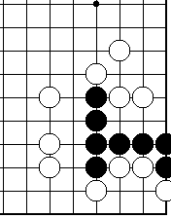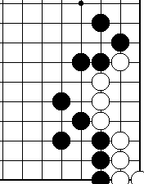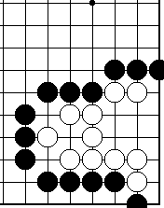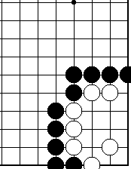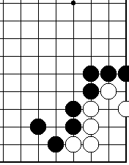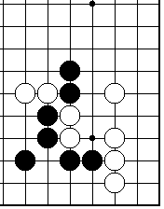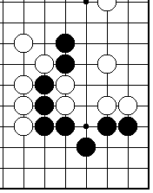
1 2 3 4 5 6 7
教 案 续 页 总 第 60 页
板书重点 ① “围棋十诀”和棋诀十五条 问 题 解 答
② 棋理、棋谚、棋诀：左右同形走中央
课堂总结： 吃子着法：十种，行棋着法：十三种，攻杀着法：七种，连接分断法：18种，死活棋简介：20型，到今天为止，本学期所学的内容全部学习复习完了。为了下一阶段学习做好了充分准备。
四 课堂对局：练习下整盘棋。
五 作 业：黑先。
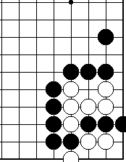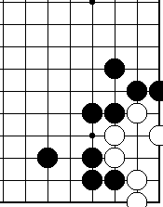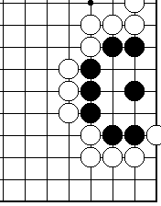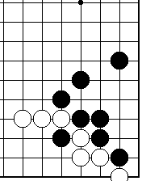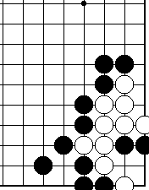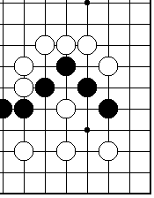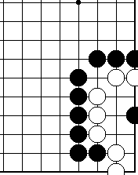
1 2 3 4 5 6 7
六 趣闻典故与历史知识：
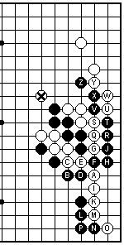
趣闻典故： “一子镇神头” （二）
日本王子拿出国宝后，介绍说：棋子和棋盘都不需要特别的加工，棋子产
自集真岛上凝霞台的手淡池中，棋子黑白色自然生成，由尤其是此玉棋子冬暖
夏凉。那棋盘是用上好的楸木做成，质地可鉴。这么好的棋具，又事关大唐的
荣誉，棋待诏顾师言自是不敢怠慢。两人你来我往激战起来。
猜先后，顾师言执白先行。日本王子因为先胜几局，下的颇为凶狠，对顾
师言的小飞挂角以飞镇应对，当顾师言外靠时，采取强硬的顶断。此后双方谁
也没有退路可走，谁也不能退让一点。一路走到底。当日本王子行至第42手
时，顾师言已知对方是下出了双征！自己的两块棋必丢其一！顾师言急得手心
都冒汗了。再看日本王子得意洋洋大洋，俨然已经取胜的样子。顾师言不为所
动，脑子里想起前代棋待诏王积薪曾经下过一子解双征之局，再看眼前之棋，
眼前一亮，“啪”地落下第43着——一子解双征！王子一看只得推盘认输。
王子输棋，请问顾师言是几品棋士，唐官回说“第三品”。王子想向一品
棋手请教，回说“只有胜了三品才能与二品下。”王子长叹说“小国第一不如
大国的第三，看来确实如此啊！”
历史知识： 聂卫平 （十）
人的一生，总会有顺境也会有逆境，顺境可以消融人的斗志，逆境可以磨练人的的志，不管哪种环境都是磨练和考验！顺境容易过而逆境则难闯。聂卫平没有在文化大革命之中耽误时间，相反，他反而充分利用了这几年的时间，使自己不断提高，当祖国需要他为国争光时，需要他上战场冲锋陷阵时，他便立刻能去奋战。在农村他没有耽误时间，在回城时更是充分利用这宝贵的机会！当时陈祖德等七名国家围棋队的选手，正栖身在北京第三通用机械厂，聂卫平当然不会错过这个绝好的机会！回城后就去寻找他们“三通用七兄弟”。由此看来，只要我们自己想学，就能够有机会学，就能够有办法学。
“文化大革命”进行到“斗、批、改”阶段后，国家围棋队和很多运动队一样，被强令解散。哪些昔日名震体态的教练和运动员，象扔垃圾一样被随意丢弃到各个角落，很多人被发配到边偏僻的山区和林场。只是因为周总理说了“围棋要留种子”的话，这七名棋手才得以集体在京郊安身，穿上工作服当了工人。陈祖德和曹志林是模具钳工，吴淞笙和王汝南是维修钳工，丘鑫和黄德勋是车工，华以刚是铣工。他们虽然改了行，却没有因此而自暴自弃，而是牢记周总理的嘱托暗地里厉兵秣马，等待着东山再起，为国争光。
七 棋理、棋谚、棋诀： 左右同形走中央
棋谚：“左右同形走中央”的意思是说：当双方或某一方左右的形状一样时，往往中间的对称点就是棋形的要点，也就是双方该走的要点。

